电子口岸企业信息变更流程
一、所需资料
1.市场主体资格证明材料；
2.法定代表人身份证明材料；
3.操作员卡持卡人身份证明材料（仅限企业名称变更提供）；
4.经办人身份证明材料；
5.法人卡；
6.操作员卡（仅限企业名称变更提供）；
7.变更业务审核通过的通知（短消息或回执单）；
市场主体资格证明材料、法定代表人、操作员和经办人身份证明材料均为复印件，具体要求如下：
（1）市场主体资格证明材料默认为营业执照（副本），无营业执照的可提供事业单位法人证书、社会团体法人登记证书等其他证明主体资质的材料。证明材料复印件加盖申请单位公章（不得加盖合同章、财务章或其他业务专用章，下同），空白处签注“同意办理电子口岸制发卡业务”、法定代表人（负责人）签名或签名印章、申请日期。（公章和三处签注缺一不可）（范例参考下图）。
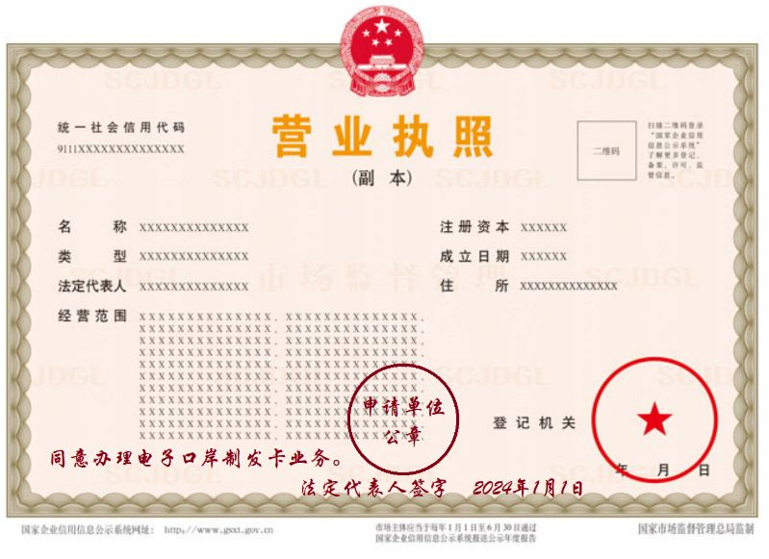
（2）法定代表人、持卡人、经办人身份证明材料默认为居民身份证，无居民身份证的，可以使用护照、台湾居民来往大陆通行证、港澳居民来往内地通行证或外国人永久居留身份证办理。身份证明材料复印件均加盖申请单位公章，且需在空白处签注“同意使用本人信息办理电子口岸制发卡业务”、个人签名和签字日期。（公章和三处签注缺一不可）（范例参考下图）。
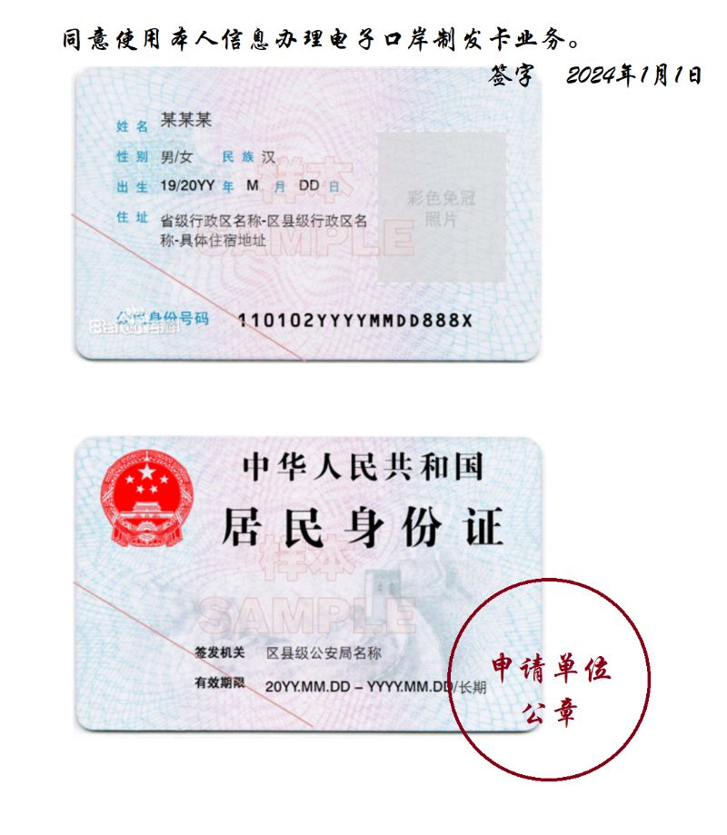
（3）相关材料（包括外籍人员护照、使用外文书写的声明等）如是外文，需同时提交中文翻译件（加盖翻译专用章或申请单位公章）。

二、办理流程
（一）变更申请提交
使用法人卡登录中国电子口岸系统（建议使用谷歌浏览器）：e.chinaport.gov.cn，进入“制发卡及数字证书服务系统”提交变更申请。按系统要求上传附件（电子档材料）。
（二）受理审核
1.变更单位名称、法定代表人信息：
当您的单位信息（如单位名称、法定代表人等）发生变更，在“制发卡及数字证书服务系统”中提交变更申请并审核通过后，为确保您能继续正常使用电子口岸卡，请务必根据证书更新指引及时更新相关证书。
2.变更单位名称、法定代表人信息以外(变更经营场所等)的信息：
提交“变更申请”申报后，南京数据分中心会在线受理审核， 申请单“审核通过”后，卡即可正常使用。申请单“审核不通过”按照退单要求补齐资料重新提交变更申请。
（三）变更后续（卡介质更新）：
提交“变更申请”单审核通过后，我们提供线上和线下两种更新方式，两种方式支持灵活组合，无需限定单一渠道，可根据实际需求自由选择。推荐您优先选择线上自助更新，更加便捷高效。
1.线上自助更新（推荐）
操作方法：使用法人卡登录“制发卡及数字证书服务系统”，在系统左侧菜单点击“卡介质管理-法人卡自更新/操作员卡管理”，根据系统指引即可在线完成证书更新。（具体流程见“证书更新操作指引”）
便捷性：无需前往现场，无需申请材料，7×24小时均可办理。
不适用性说明：有以下情况之一的卡介质，不能在线自助进行证书更新，需要联系制卡机构办理证书更新：
1）卡介质号码以0、1、9、60、61、63、80、83、85、86、88开头；
2）卡介质有效期至2032年6月20日之前；（持卡登录系统右上角可查看卡介质有效期截止日期）

2.线下办理
办理人员限制：法定代表人或变更申请单指定的经办人可办理本单位所有操作员卡的证书更新；操作员卡持卡人仅限办理本人操作员卡的证书更新。
办理期限：需要在变更申请单审核通过后的30日内到南京分中心任一线下窗口办理。超出此时间，需按维护业务流程办理。
便捷性：现场立等可取，速度快；申请单有问题现场有公用电脑直接可以重新提交申请。
三、线下办理注意事项
如果您选择线下办理，请务必关注以下三点：
1.通知有效期：请在通知限定的有效期内前往办理。若超过有效期，将无法使用简易手续，需按照维护业务流程申请办理。
2.限制办理人员：为保障您的用卡安全，变更业务后续的证书更新，法定代表人或变更申请单指定的经办人可办理本单位所有操作员卡的证书更新；操作员卡持卡人仅限办理本人操作员卡的证书更新。
3.灵活办理：在有效期内，可以分多次、在全国任意一个制卡机构网点完成所有证书的更新，无需一次性办结。
按上述“所需资料”要求准备纸质材料1份，由系统申请的企业经办人员或法人持本人身份证原件前往制卡现场排队办理。
四、办事地址
1. 南京数据分中心地址：南京市江北新区浦滨路150号中科创新广场26号楼2楼南京数据分中心。工作时间：周一至周五 上午09：00-11:45，下午13:00-16:30（节假日除外）。
2.吴江制卡网点地址：苏州市吴江区开平路3688号苏州湾大厦A座1楼（吴江行政审批中心）。工作时间：周一至周五 上午09：00-11:45，下午13:00-17:00（节假日除外）。
3.高邮制卡网点地址：扬州市高邮市海潮东路997号3楼（高邮市政务服务大厅）。工作时间：周一至周五 上午08：30-12:00，下午13:30-17:00（节假日除外）。
4.盐城制卡网点地址：盐城市盐南高新区新龙广场7号楼二楼政务大厅3－4号窗口(中国电子口岸数据中心南京分中心（长三角绿色低碳）-盐城（盐南政务服务大厅）。工作时间：周一至周五09:00-16:30（节假日除外）。
五、其他说明
1.变更单位名称、法定代表人信息业务完成后，卡密码恢复为初始密码88888888，自办理之日起有效期为10年。
2.如企业同时办理多种制卡业务如变更、增办、补办（换卡）请到线下一次性办理。
3.根据中国电子口岸数据中心统一工作安排，自2026年4月15日起变更业务不再接受邮寄办理。

